**产品安装说明**

**本产品，目前只能安装在64位WINDOWS系统上**

1. **安装软件**

双击安装程序“hengwei_setup”，

出现如下界面，选择语言，点击“OK”

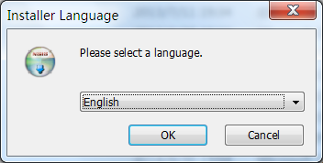

出现如下界面，点击下一步。

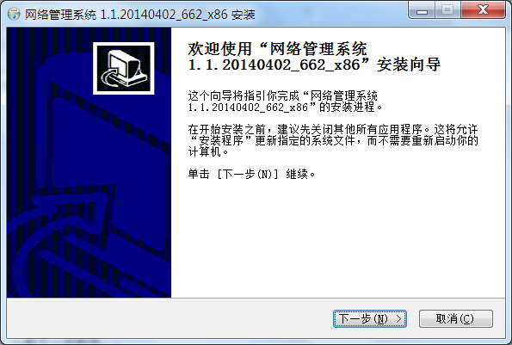确认许可协议，点击“我接受”然后“下一步”

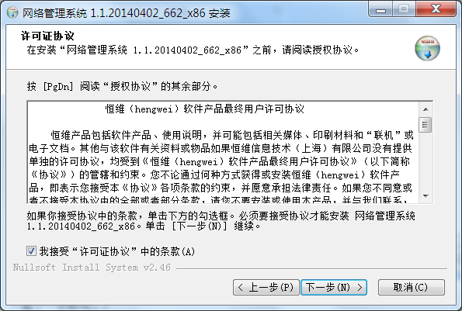选择安装组件，全部选择，“下一步”

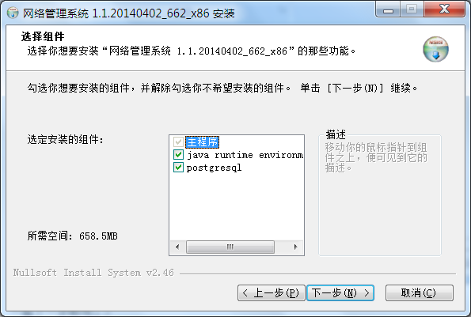选择安装路径，点击“下一步”

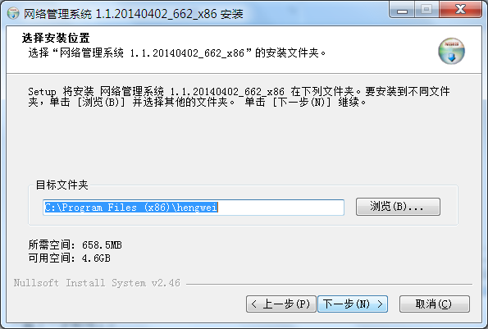选择访问端口，登陆使用，默认80，可更改，点击“下一步”

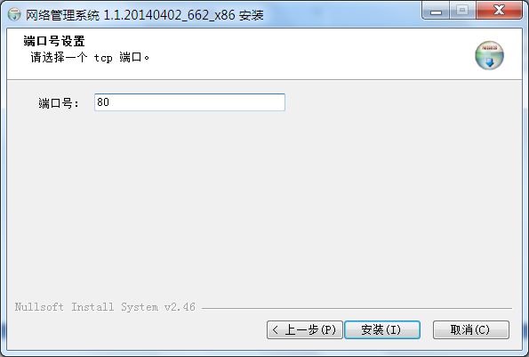等待安装，如图：

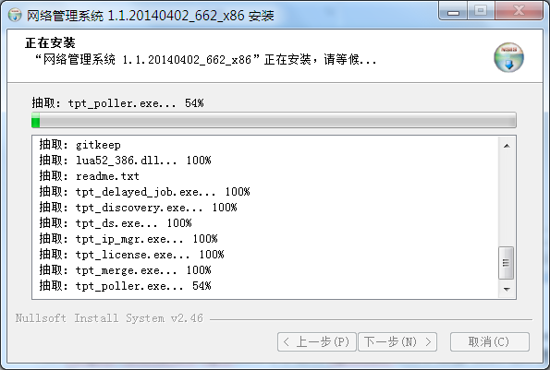安装过程中，会安装一些组件，会弹出一些窗口，如下图

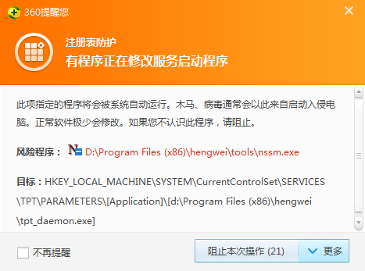

点击允许即可，

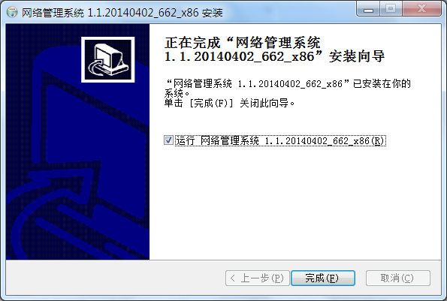

点击“完成”。产品安装完成。

在屏幕的右下角出现“托盘”表示产品正常运行。如图

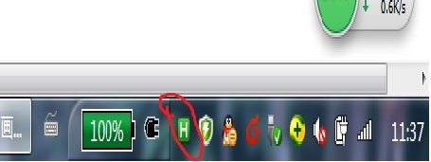

点击该图标会显示产品和数据库运行状态，绿色为运行，红色为停止，如下图

运行状态：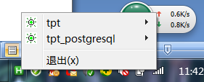

停止状态：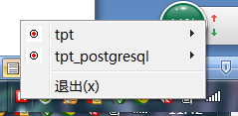

可手工停止和启动数据库和产品。如图

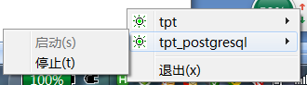

如果点击退出：表示退出托盘，不是关闭产品运行。

关闭产品，在开始菜单中进行操作，如图

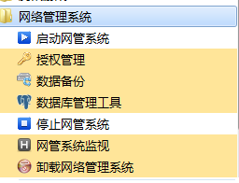

点击“停止网管系统”即可。

在开始菜单中，共7个选项，意义如下：

1. 启动网管系统：启动网管系统的后台运行程序，使产品可以通过“IE界面”正常使用。
2. 授权管理：为网管系统进行授权注册，分试用注册和正式注册。方法相同。
3. 数据备份：备份网管系统的数据文件。
4. 数据库管理工具：对数据库进行管理，通过数据库本身来管理数据。
5. 停止网管系统：关闭网管系统的后台服务和程序。
6. 网管系统监视：网管系统的自身管理，点击它，会在网管机的屏幕的右下角出现“托盘”表示产品运行情况和数据库运行情况。
7. 卸载网络管理系统：在网管机上删除网管系统。
8. **F&A**
9. 本产品使用IE登陆，默认使用80端口，更改端口方法，在安装目录D:\Program Files\hengwei\runtime_env\nginx\conf下，打开nginx.conf文件，如图 listen后即是端口号。

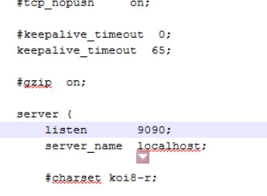

1. **安装数据库(默认在安装软件时自动安装)**

双击“postgresql-9.2.4-1-windows-x64”文件，安装数据库。

出现如下输入密码的界面，输入密码后，点击“下一步”，端口默认“5432”，然后一路“下一步”

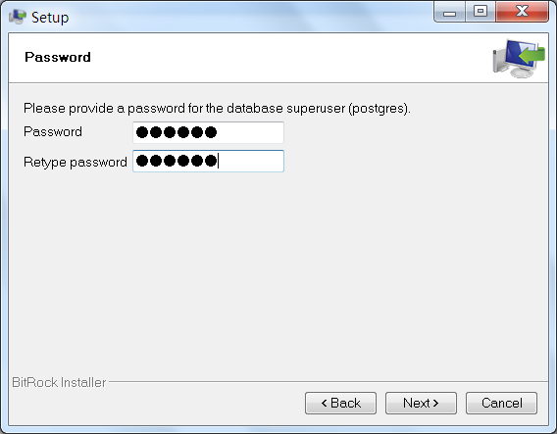

最后安装完成界面如下，请把选择项的“勾”去掉。点击完成即可。

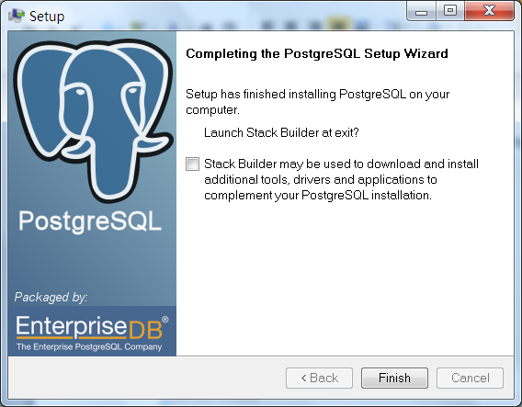

1. **数据库配置**

在开始运行菜单中点击“C:\Users\Administrator\AppData\Roaming\Tencent\Users\6933213\QQ\WinTemp\RichOle\`7FC[Z5IS%JT8}3WGM3%IH8.jpg”如下图，

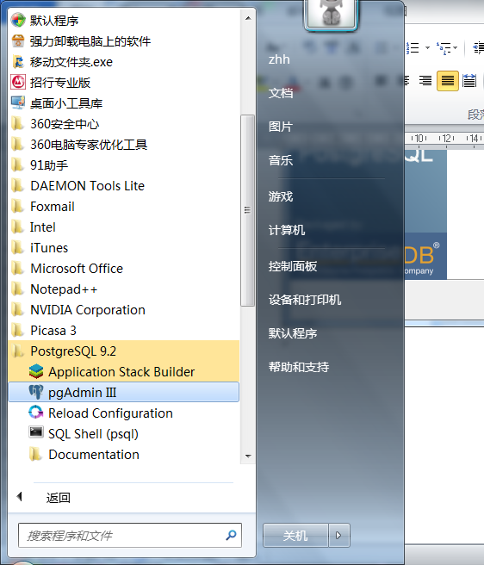

进入配置界面：双击输入密码（安装时设置的密码）进入数据库，如下图：

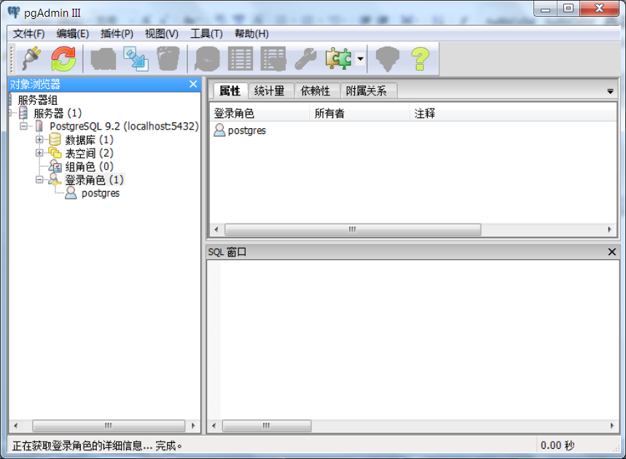

**1.建立数据库角色**

点击登录角色右键，点击“新建角色”，角色名称“tpt”密码“extreme”。其他界面不用设置，点击完成。

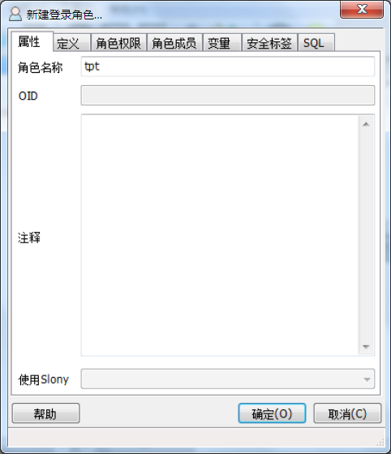

角色名称设置界面

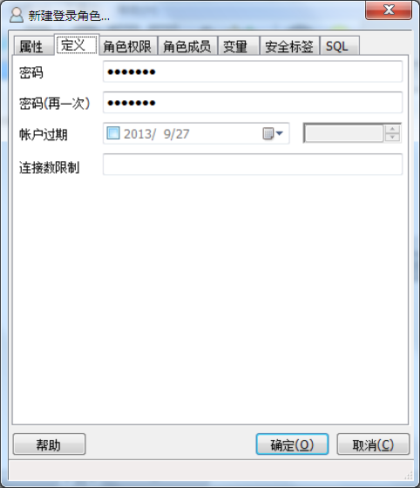

密码设置界面

**2.建立数据库（需要建立两个数据库）**

点击数据库右键“新建数据库”，数据库名字“tpt”所有者“tpt”，确定即可。如图

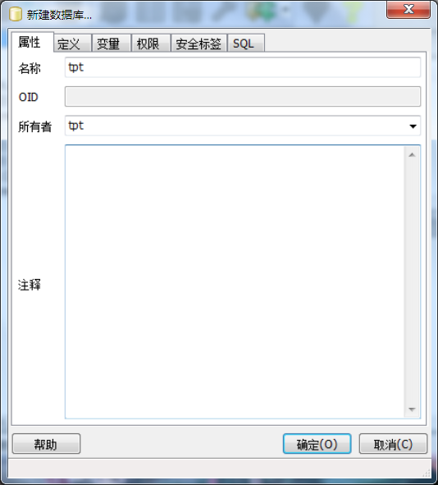

在建立个数据库，数据库名字“tpt——data”所有者“tpt”，确定即可。如图

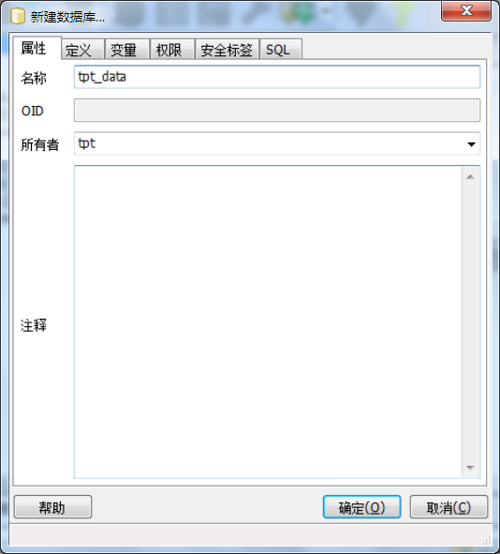

数据库安装建立完成。